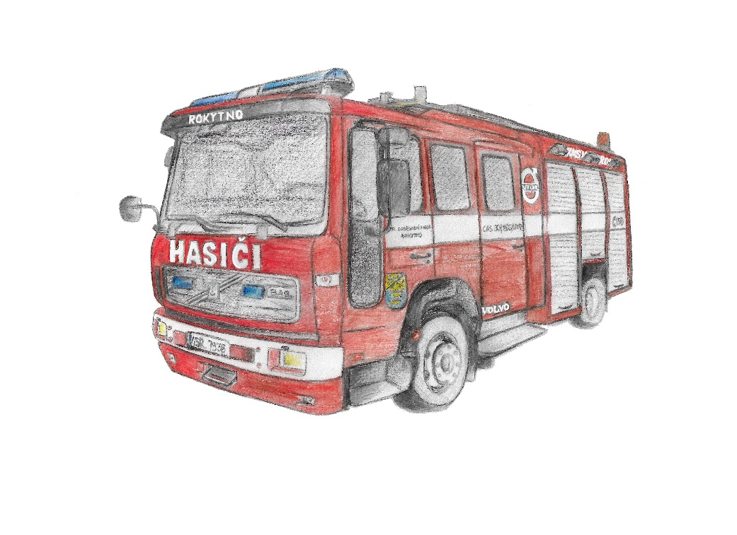

Sbor dobrovolných hasičů Rokytno

 zve kolektivy mladých hasičů

v kategoriích

mladší a starší žáci,

na

**20. ročník**

**Závodu hasičské všestrannosti a brannosti**

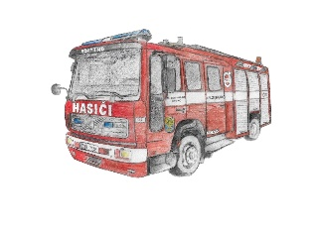 **„ROKYTENSKÁ MÍLE“**

**12. dubna 2025**

**Závody se budou konat**

**v Rokytně za budovou obecního úřadu** **„na Návsi“**

Závod bude probíhat dle pravidel ZHVB v délce „Rokytenské míle“.



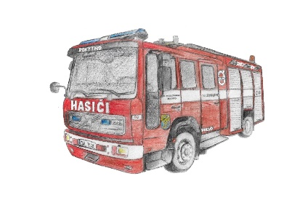 Startovné je 200,- Kč za družstvo.

Prezence je od 8.00 do 8.30 hodin.

Přihlášky zasílejte do 4.4.2025

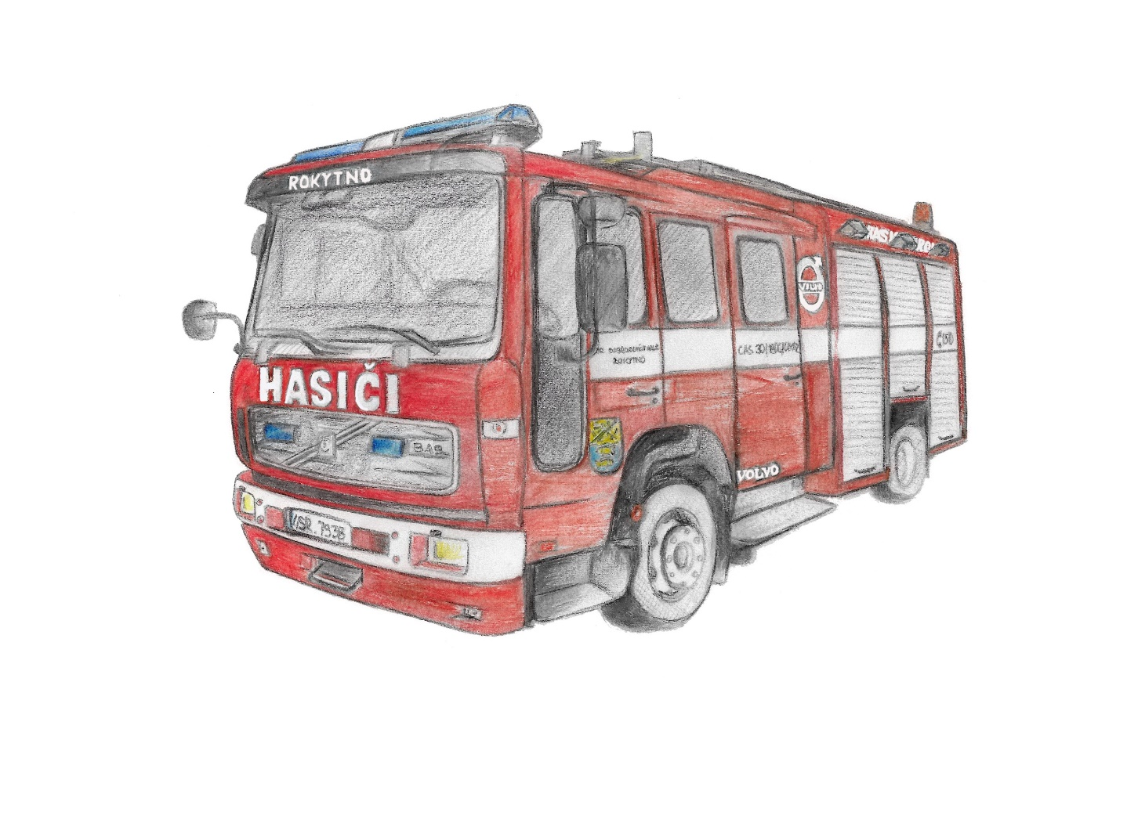 - na tel. 720 365 310 - Valenta Josef

- na email: [hasicirokytno@seznam.cz](mailto:hasicirokytno@seznam.cz)